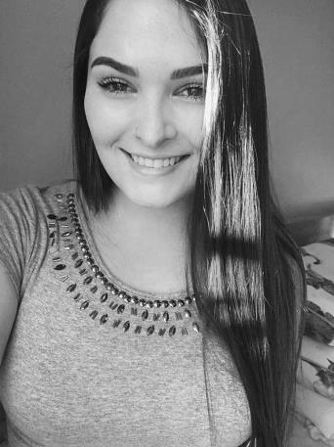

**Dados pessoais**

Bruna Baldo Barossi, solteira, 23 anos.

Rua Antônio Michelon - Santa Rita, Bento Gonçalves- RS.

CNH: A/B possuo moto.

Contato: (54) 99194 3367 wpp ou (54) 3453 4120 recados.

E-mail: [brunabaldo.barossi@gmail.com](mailto:brunabaldo.barossi@gmail.com)

**Objetivo**

Atuar como recepcionista, auxiliar administrativo.

**Escolaridade**

Formação: Ensino Médio Completo.

Entidade: Colégio Estadual Visconde de Bom Retiro.

Ano de formação: 2015.

**Experiências profissionais**

AGF CIDADE ALTA – CORREIOS

Função: atendimento telefônico e presencial, e-mails, cotação, agendamento de coletas, conferencia de ordens de serviço e auxilio na expedição.

Período: atualmente

Turcâmbio corretora de câmbio

Função: Atendimento ao cliente, conferencia de boletos, venda de moeda, serviço de banco.

Período: 2019

Hospital Tacchini.

Função: Auxiliar Administrativa Auditoria (faturamento de contas hospitalares, cobranças e reembolsos, nota fiscal, liberação/ bloqueio de clientes inadimplentes)

Período: 2018 /2019

Hospital Tacchini.

Função: Auxiliar de Atendimento SADT (cadastro de pacientes, cobrança de exames, baixa de títulos, atendimento presencial e via telefone)

Período: 2017 / 2018

**Conhecimentos em informática**

Curso profissionalizante (Windows, Word, Excel).

Entidade: Datamais.

**Idiomas**

Inglês: Básico.

Entidade: QI